 

 

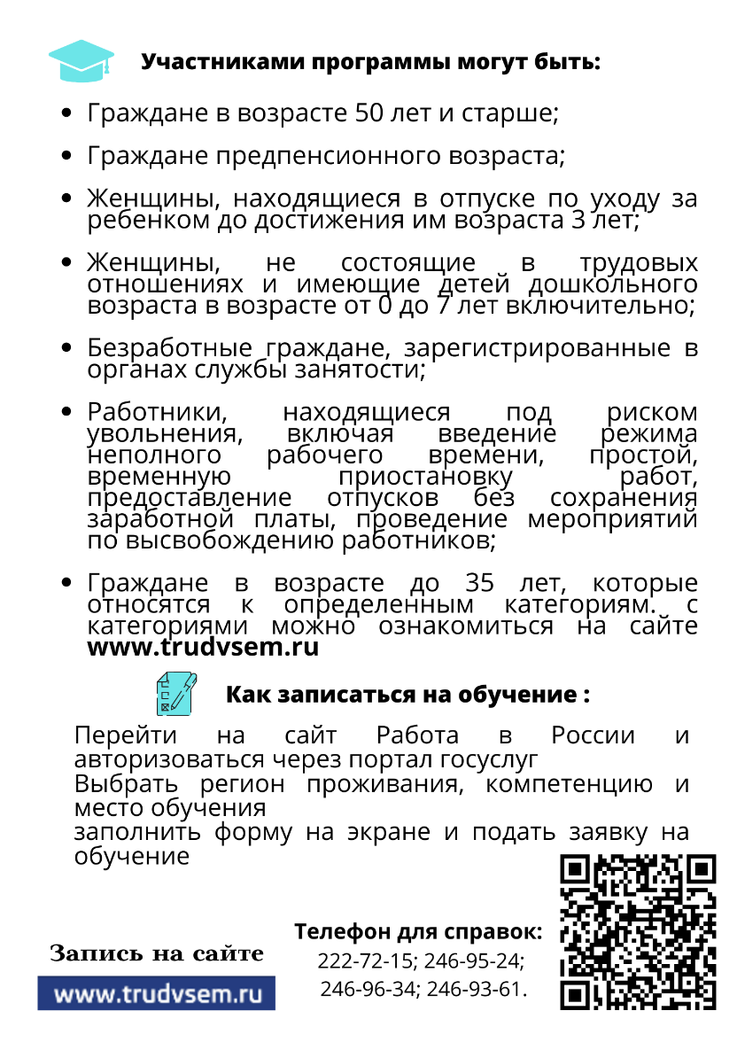 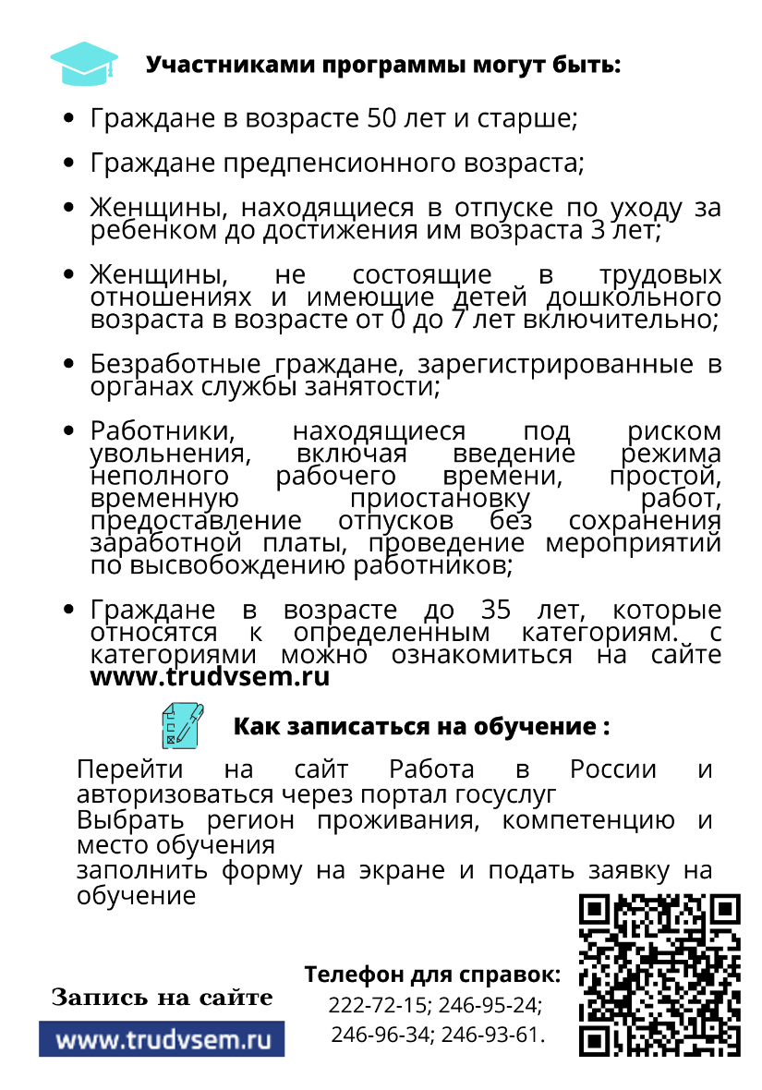

8(42346)2-30-03

8(42346)2-33-78

8(42346)2-30-03

8(42346)2-33-78

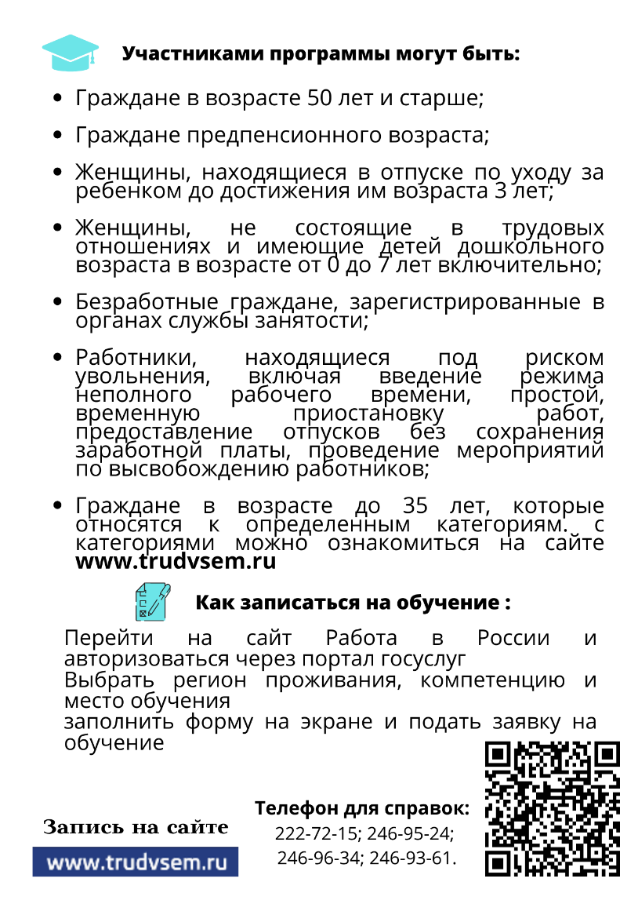 

8(42346)2-30-03

8(42346)2-33-78

8(42346)2-30-03

8(42346)2-33-78